Индивидуальный проект 6 этап

дисциплина: Архитектура компьютера

Орлов Илья Сергеевич

Содержание

Список иллюстраций

Список таблиц

# 1 Цель работы

1. Сделать поддержку английского и русского языков.
2. Разместить элементы сайта на обоих языках.
3. Разместить контент на обоих языках.
4. Сделать пост по прошедшей неделе.
5. Добавить пост на тему по выбору (на двух языках).

# 2 Выполнение индивидуального проекта

Меняю настройки для отображения двух языков и добавляю контент на русском языке. (рис. 1)

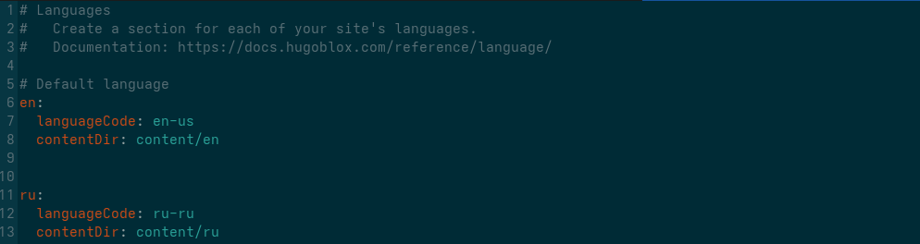

Рис. 1: Конфигурация настроек сайта

Проверяю на сайте отображения русского языка. (рис. 2)

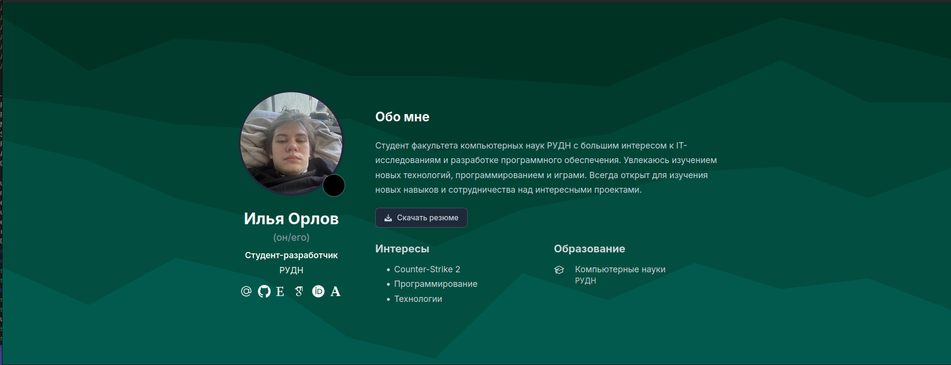

Рис. 2: Проверка изменений

Проверяю отображение постов на русском языке. (рис. 3)



Рис. 3: Проверка изменений

Загружаю изменения на гитхаб (рис. 4)

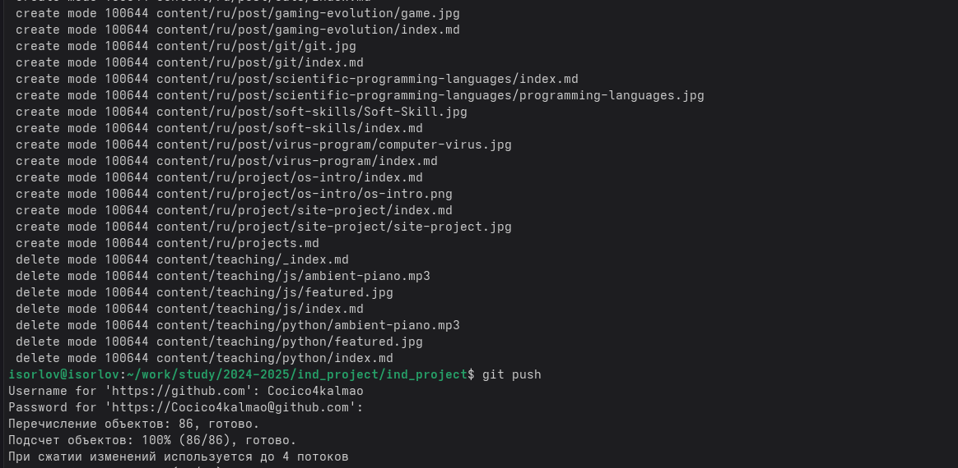

Рис. 4: Загрузка изменений на гитхаб

# 3 Выводы

Мы продолжили работу с сайтом, разместили двуязычный сайт на Github.

# Список литературы